武汉大学计算机学院
2006-2007学年第二学期2006级《数字逻辑》
期末考试试题A卷参考答案
一、填空题（每空1分，共14）
解答：
1.（21.5）₁₀=（10101，1）₂=（25.4）₈=（15.8）₁₆
2. [x]_{补}=1.0011 3. 100000001001
4. 0 5. 组合逻辑电路，时序逻辑电路
6. 逻辑表达式，流程表，总态图 7. 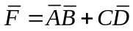
8. 指与非门的输出端连接同类门的最多个数，它反映了与非门的带负载能力。
9. BC

二、选择题（每空2分，共16分）
解答
1. D 2. D 3. B 4. C 5. B 6. B 7. A 8. A
三、逻辑函数化简（6分）
解答
先画出函数F（A.B.C.D）的卡诺图

00 01 11 10
1dd11d1d1d
AB
CD
00
01
11
10

化简得最简与 或表达式：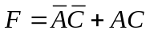

四、分析题（每小题12分，共24分）
A
1
&
≥1
B
≥1

C
&
F
D
P₁
P₂
P₃
1. 解答
① 逐级写出输出函数表达式
②列真值表
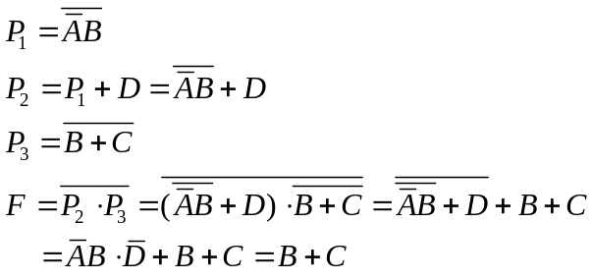
输入ABCD | 输入F
0 0 0 0  0 0 0 1  0 0 1 0  0 0 1 1 | 0  0  1  1
0 1 0 0  0 1 0 1  0 1 1 0  0 1 1 1 | 1  1  1  1
1 0 0 0  1 0 0 1  1 0 1 0  1 0 1 1 | 0  0  1  1
1 1 0 0  1 1 0 1  1 1 1 0  1 1 1 1 | 1  1  1  1
③功能说明
由真值表可知，当输入ABCD取值为0010、0011、0100、0101、0110、0111、1010、1011、1100、1101、1110、1111时输出F为1，否则F为0。或者说当输入ABCD中B或C为1时，F为1,否则F为0。
2. 解答
① 输出函数和激励函数表达式
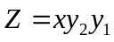 电路属Mealy模型
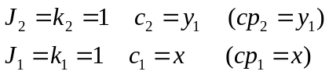
② 列次态真值表，作状态表和状态图
输入  x | 现态y₂y₁ | 激励函数 |  |  |  | 输出  Z | 次态  y₂^{m+1}y₁^{n+1}
输入  x | 现态y₂y₁ | J₂k₂ | C ₂ | J₁ k₁ | C ₁ | 输出  Z | 次态  y₂^{m+1}y₁^{n+1}
1 | 0 0 | 1 1 |  | 1 1 | ↓ | 0 | 0 1
1 | 0 1 | 1 1 | ↓ | 1 1 | ↓ | 0 | 1 0
1 | 1 0 | 1 1 |  | 1 1 | ↓ | 0 | 1 1
1 | 1 1 | 1 1 | ↓ | 1 1 | ↓ | 1 | 0 0
状态表
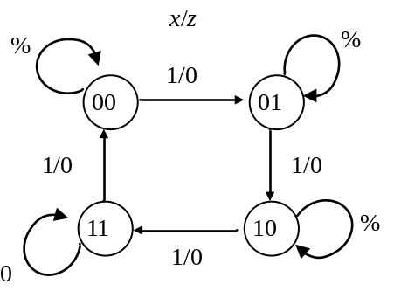
现在  y₂y₁ | 次真y₂^{n+1} y₁^{n+1} / Z
0 0 | 0 1 / 0
0 1 | 1 0 / 0  1/1
1 0 | 1 1 / 0
1 1 | 0 0 / 1

③ 电路功能：异步模4加1计数器，输出Z表示进位
④ 时间图
1 2 3 4
x
y₂
y₁
Z

五、设计题（每小题10分，共20分）
1. 解答 设初态为
A/0
原始状态图如下

原始状态表
A/0
B/0
E/1
D/1
C/1
1
1
0
1
0
0
1
0
0
1
x:
现态 | 次态 |  | 输出
现态 | x=0 | x=1 | 输出
A | A | B | 0
B | A | C | 0
C | D | C | 0
D | A | E | 0
E | A | B | 1
2. 解答
（1）作输出函数和激励函数真值表
输入  x y₂ y₁ | 次态  y₂^{n+1} y₁^{n+1} | 激励函数  D₂ D₁ | 输出  Z
0 0 0 | 0 1 | 0 1 | 0
0 0 1 | 1 1 | 1 1 | 0
0 1 1 | 0 1 | 0 1 | 0
0 1 0 | 0 0 | 0 0 | 0
1 0 0 | 1 0 | 1 0 | 0
1 0 1 | 1 0 | 1 0 | 0
1 1 1 | 0 0 | 0 0 | 0
1 1 0 | 1 1 | 1 1 | 1

（2）确定输出函数和激励函数

00 01 11 10
 |  | 1 | 1
1 |  |  | 1
D₂
xy₂

00 01 11 10
1 |  | 1
1 | 1
D₁
xy₂
y₁
0
1
y₁
0
1

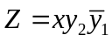
（3）画逻辑电路图
Z
&

y₂ y₂

C D₂
y₁ y₁

C D₁

≥1
≥1
CP

&
&
&
&
&
1
x

注：D₂、D₁亦可化成与非 与非的形式。

六、综合应用题（每小题10分，共20分）
1. 解答
① 列其值表
设输入为A，B，C：1：赞同 0：反对
输出为F ：1：通过 0：否决
列其值表如下：
输入  ABC | 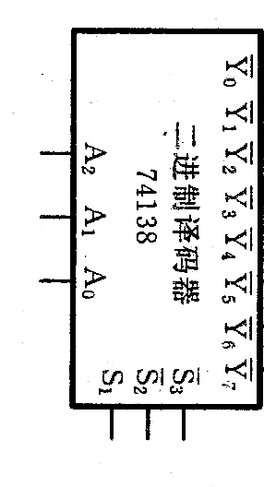  输出  ② 输出函数表达式  F=∑m(3,5,6,7)  ③ 变换表达式形式  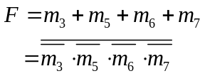  ④画逻辑图  F
0 0 0  0 0 1  0 1 0  0 1 1  1 0 0  1 0 1  1 1 0  1 1 1 | 0  ABC  0  &  F  0  1  0  1  1  1 0 0  1

2. 解答
① 把74193设计成8进制计数器，计数规律为Q_{D}Q_{C}Q_{B}Q_{A}：
0000→0001→0010→0011
↑ ↓
0111←0110←0101←0100
当Q_{D}Q_{C}Q_{B}Q_{A}向1000进位时，强迫计数器产生清0信号，所以CLR=Q_{D}
② 用Q_{C}Q_{B}Q_{A}作八选一数据选择的地址选择端
③ 数据选择器的输入端D₀~D₇依次接入待产生序列的各位10010010
④ 设置工作启动按钮，提供清0脉冲，CPu外接工作脉冲，CP_{D}按“1”
⑤ 逻辑图如下
CLR
Q_{D}
Q_{C}
CP_{U} Q_{B}
CP_{D} Q_{A}

≥1
“1”

A₂
A₁ 八选一MUX
A₀
G D₀ D₁ D₂ D₃ D₄ D₅ D₆ D₇
“0”
F
启动脉冲P_{s}
“1”
CP
1 0 0 1 0 0 1 0

